Triết học thật giản đơn!
Sophie Admunsen sắp tròn mười lăm tuổi khi được một người lạ mặt đội mũ nồi xanh tiết lộ: “Cô đang sống trên mình một con thỏ trắng lấy ra từ trên chiếc mũ chóp cao” – một sự thật mà có lẽ dẫu nằm mơ, Sophie cũng chưa từng một lần nghĩ đến. Để tìm hiểu những bí ẩn về sự tồn tại của chính mình cũng như tìm hiểu những bí mật hàng ngàn năm tuổi của vũ trụ, của muôn loài, Sophie đã bắt đầu chuyến du hành ngược dòng sông lịch sử, thỉnh vấn những “triết gia hàng hiên”, “triết gia hoa viên” và triết gia “thùng gỗ”… Cũng từ đây, bao điều kì thú được mở ra.
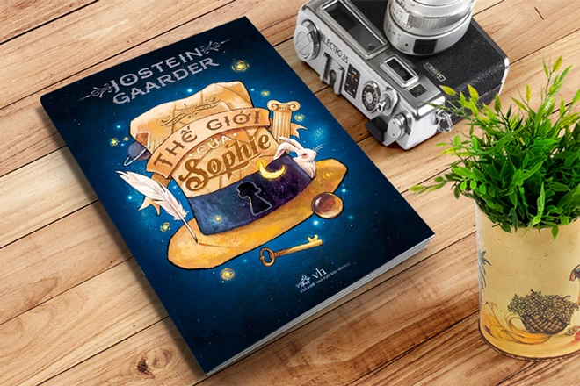
(Ảnh: internet)
Dưới sự dẫn dắt của ông giáo môn triết học Alberto - một bộ óc thông thái, Sophie từng bước khám phá ngôi đền thần Triết học. Cùng lúc đó, cuộc sống hằng ngày của cô cũng bị đảo lộn bởi vô số tấm bưu ảnh bí hiểm được gửi từ Liban đề địa chỉ “Hilde Moller Knag, gửi qua Sophie Admusen”. Hilde, tên cô gái ấy, là ai? Tại sao cô liên tục nhặt được những đồ vật của Hilde? Tại sao cô và Hilde lại có nhiều điểm chung đến vậy? Thật tình cờ, để tìm kiếm câu trả lời cho bí mật này, Sophie buộc phải vận dụng những kiến thức triết học cô đã được học. Và sự thật, khi được phơi bày ngoài ánh sáng, phức tạp vượt xa những gì cô hay bất cứ một con người nào có thể tưởng tượng được.
Với nội dung xoay quanh những bài giảng, thư từ và các cuộc trò chuyện giữa một ông giáo triết và một cô bé 14 tuổi, chẳng ai ngờ được rằng cuốn tiểu thuyết triết nhập môn cho thiếu niên của thầy giáo trung học người Na Uy Jostein Gaarder lại trở thành “Cuốn sách bán chạy nhất hành tinh” năm 1995, giành được vô số giải thưởng danh giá trên toàn cầu và được coi là một trước tác kinh điển. Cho đến nay, “Thế giới của Sophie” vẫn tiếp tục làm say mê hàng chục triệu độc giả trẻ cũng như không còn trẻ nữa.
Triết học – mảnh đất nghe đâu khô khan và cằn cỗi dưới cây đũa thần của “thầy phù thủy” Jostein Gaarder lại trở thành một thế giới huyền bí, ma mị nhưng cũng rất đỗi “đời thường”. Với khả năng biểu đạt khéo léo của mình, ông đã khiến người đọc phải sửng sốt: triết học gắn liền với cuộc sống hàng ngày của chúng ta. Chúng ta nên hy vọng vào điều gì? Nên tin vào lý trí hay xúc cảm? Vạn vật bắt nguồn từ đâu? - lời giải đáp cho tất cả những nỗi băn khoăn của chúng ta đều có thể tìm thấy trong “Thế giới của Sophie”. Bằng giọng văn thông thái, hóm hỉnh, Jostein Gaarder đã xuất sắc cô đọng các tư tưởng triết học của ba nghìn năm vào trong 400 trang sách, theo cách như tờ Daily Mail đã viết: “đơn giản hóa những lí luận cực kỳ phức tạp mà không hề tầm thường hóa chúng”. Nói “Thế giới của Sophie” là một thành tựu phi thường quả không sai, bởi đến nay chưa có cuốn sách triết nhập môn nào có thể làm được điều mà nó đã làm: giải thích được thuyết ý niệm của Platon cho một đứa trẻ 6 tuổi chỉ với dụng cụ trợ giảng là… những con ngựa và những chiếc khuôn bánh hay lấy các nhân vật cổ tích làm ví dụ cho giai cấp tư sản và giai cấp vô sản.
Càng về sau, cốt truyện càng đậm chất kỳ ảo, chứa đầy những điều điên rồ vượt xa trí tưởng tượng của con người, đòi hỏi người đọc phải lăn xả vào từng trang sách để khám phá ra những bí mật được ẩn giấu sau những chi tiết không ai ngờ tới. Câu chuyện độc đáo giữa hai thầy trò Alberto và Sophie, hóa ra, lại nằm trong khuôn khổ của một cuốn tiểu thuyết do thiếu tá Albert, một nhân vật giấu mặt của truyện, viết để tặng con gái mình nhân sinh nhật 15 tuổi. Cách xây dựng kết cấu truyện như vậy cũng chứa đựng tính triết học sâu sắc. Mọi hành động, mọi suy nghĩ tính toán dù đến mức nào của hai nhân vật Alberto và Sophie thực ra đều nằm trong trò chơi của ông thiếu tá Albert với chiếc máy chữ cà tàng. Điều này cho thấy con người thật vĩ đại, nhưng cũng thật nhỏ bé. Xin lưu ý cho những độc giả có ý định đọc “Thế giới của Sophie”: để hai nhân vật Sophie và Alberto sống mãi trong lòng người đọc, tác giả đã để một cái kết gây bất ngờ cho hàng triệu độc giả! Và cái kết đó là gì, có lẽ các bạn đang hồi hộp chờ đợi giây phút được tự mình khám phá.
“Thế giới của Sophie”, đúng như mong đợi của Jostein Gaarder khi xuất bản cuốn sách, đã đánh thức niềm khát khao hiểu biết trong lòng biết bao độc giả nhỏ tuổi. Ông tin rằng “triết gia và trẻ em có một phẩm chất chung, đó là không bao giờ thực sự làm quen được với thế giới. Có thể nói rằng các triết gia vẫn giữ được suốt đời làn da nhạy cảm như trẻ nhỏ.” Cả hai đều ngạc nhiên không ngừng về những điều mà họ đã tiếp xúc nhiều lần, và không ngừng đặt ra giả thiết. Thế nhưng, trí tò mò của trẻ khi lớn lên lại bị môi trường xung quanh tác động vào làm thui chột, trong khi các triết gia thì vẫn giữ được bản tính của mình. Ông có sử dụng một hình ảnh rất hay để nói về trẻ em và các triết gia như thế này:
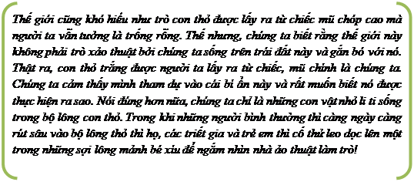
Và còn gì tuyệt vời hơn khi mỗi đứa trẻ dù lớn lên vẫn giữ được cho mình niềm khát khao và sự tò mò như ngày thơ bé!
Một lời khuyên chân thành xin dành cho những độc giả sẽ đọc cuốn sách này mà tôi rút ra từ chính kinh nghiệm của mình: thưởng thức “Thế giới của Sophie” một cách nhẹ nhàng, chậm rãi. Cuốn sách này không dành cho những kẻ chỉ đọc để giết thời gian, mà chỉ chào đón những ai đã sẵn sàng để thay đổi cách đón nhận thế giới xung quanh. Có thể bạn vẫn còn e ngại trước triết học bởi thành kiến của mọi người xung quanh về “một thứ nhàm chán khô khan ”. Không sao đâu, bởi chính tôi cũng đã từng như vậy! “Thế giới của Sophie” đến với tôi trong niềm thất vọng tràn trề của một đứa trẻ ao ước được tặng truyện kinh dị vào dịp Giáng sinh nhưng thay vào đó lại nhận được một cuốn sách về một đề tài xem ra không mấy hấp dẫn – lịch sử triết học! Thế rồi, tôi kinh ngạc nhận ra mình đã chìm đắm hoàn toàn trong thứ mình đã từng ghét cay đắng: dù ngồi trong lớp hay ngoài đường tôi đều không ngừng suy nghĩ về cuốn sách, rồi chỉ đợi đến phút về nhà, khóa cửa phòng lại và thức thâu đêm để ngấu nghiến những bài giảng triết lý thú, lôi cuốn của ông giáo Alberto lập dị và uyên bác. Như một đứa trẻ vừa được đưa ra khỏi bụng mẹ, tôi cảm thấy mình thật trần trụi và nguyên sơ, bị mê hoặc bởi vẻ đẹp kỳ ảo của triết học nơi tư tưởng là các vì sao tinh tú sáng rực trên nền trời thăm thẳm vô định. Tôi giật mình nhận ra bấy lâu nay tôi đã bị cuốn vào vòng xoáy gồm chuỗi những ngày lặp đi lặp lại mà thiếu đi những bất ngờ và sự say mê tìm tòi, và giờ là lúc tôi thay đổi điều đó.
Còn bạn thì sao? Đã bao giờ bạn thử suy nghĩ khác đi so với đám đông? Hay bạn đã quen với mọi thứ có sẵn đến nỗi chẳng cần tìm hiểu xem nguồn gốc của chúng là từ đâu? Hãy để “Thế giới của Sophie” thức tỉnh phẩm chất triết gia tiềm ẩn trong con người bạn, để rồi một lúc nào đó, bạn sẽ nhận ra rằng việc hôm nay bạn ăn gì, mặc gì đi đâu, làm thế nào để vượt qua kì thi sắp tới, giá cổ phiếu sụt hay tăng… không phải những điều bạn nên trăn trở, điều bạn cần trăn trở chính là tìm ra lời giải cho câu đố ba ngàn năm mà bạn cũng tham dự phần nào.

